Project-plan

**Αρχικά θα πρέπει να ορίσουμε και να περιγράψουμε τα στάδια της εκτέλεσης καθώς και του ελέγχου του project το οποίπου δίνονται παρακάτο έχουμε αναλάβει .Τα εν λόγω στάδια θα υλοποιηθούν μέσω των διαγραμμάτων GANTT και PERT ω :**

**GANTT**

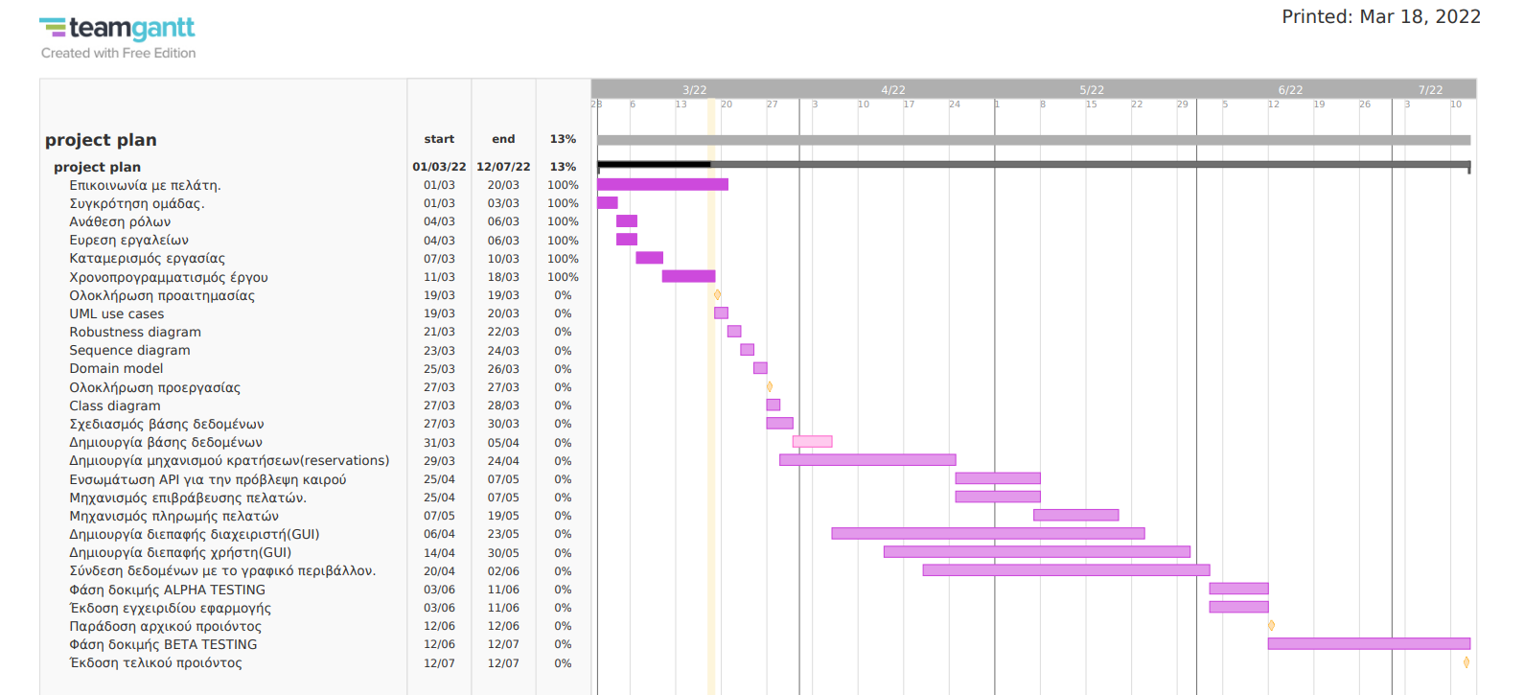

**PERT**

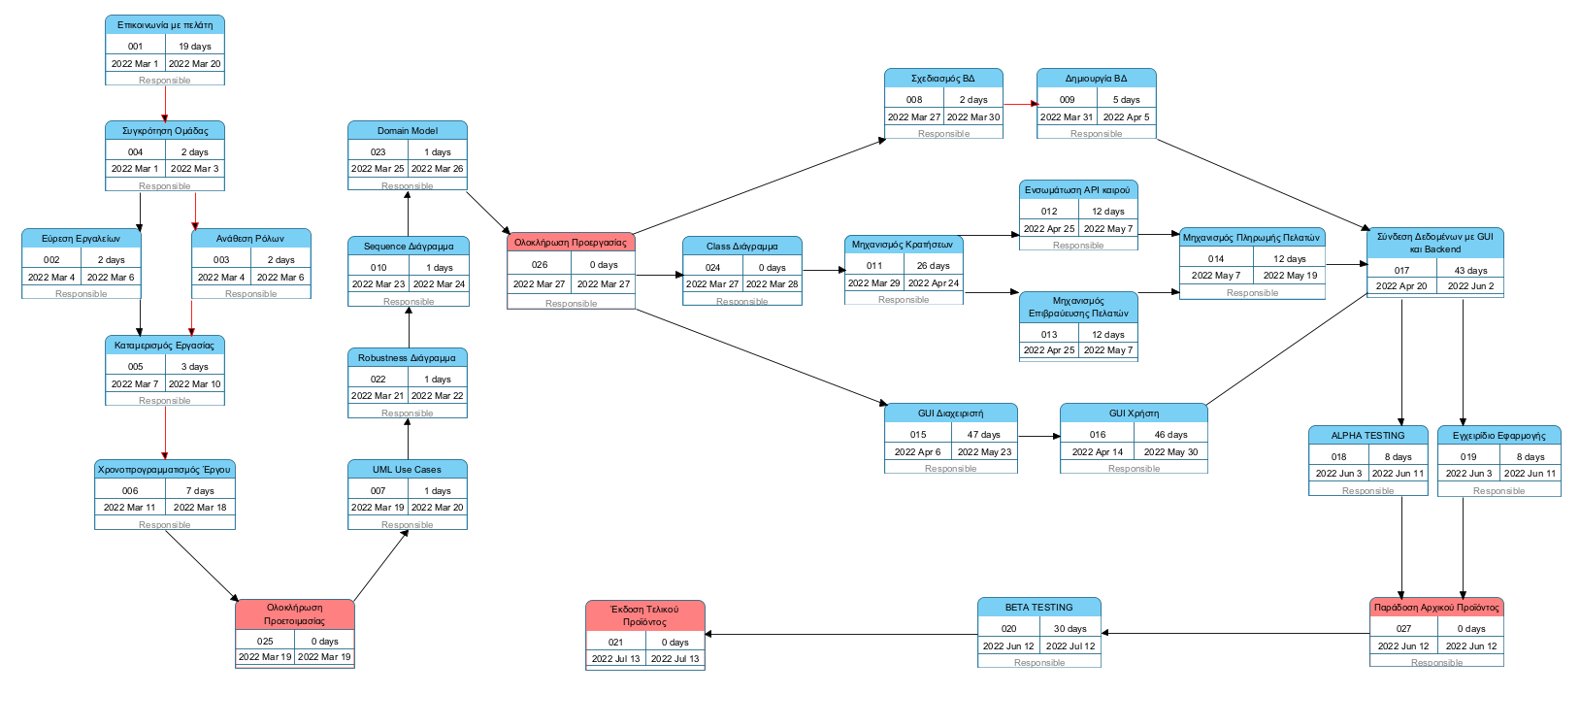

**Ανάθεση ρόλων**

Για την ανάθεση των ρόλων στην ομάδα μας, θα πρέπει πρώτα να τους θέσουμε. Αρχικά έχοντας επιλέξει σαν μέθοδο διαχείρισης πρότζεκτ το Scrum ένας εμφανής ρόλος είναι  αυτός του Scrum Master τον οποιο θα αναλαβει ο Γεωργιος φιλιας ο οποιος θα είναι υπευθυνος για την οργανωση της ομαδας και τις συναντησεις που θα γινονται για την εκπονηση της εργασιας.Υστερα δικρινουμε τους προγραμματιστικους ρολους σε 4 κατηγοριες που είναι οι εξης:

1.Backend Developer:Υπευθυνος για την δημιουργια της βασης δεδομενων για την υλοποιηση της εργασιας

2.GUI Developer:Ο ρολος του είναι να δημιουργησει τις γραφικες διεπαφες για τον χρηστη και τους admins

3.Project Manager:Ο ρολος αυτος αναφερεται στο ατομο που θα είναι υπευθυνο για την επιβλεψη του project και είναι ιδιαιτερα σημαντικος.

ρολο αυτό θα 4.Editor:Τον

Αρχικά έχοντας επιλέξει σαν μέθοδο διαχείρισης πρότζεκτ το Scrum ένας εμφανής ρόλος είναι  αυτός του Scrum Master τον οποιο θα αναλαβει ο Γεωργιος φιλιας ο οποιος θα είναι υπευθυνος για την οργανωση της ομαδας και τις συναντησεις που θα γινονται για την εκπονηση της εργασιας. Στη συνέχεια θα διακρίνουμε τους ρόλους στην προγραμματιστική ομάδα αναλογα με τις αντιστοιχες ικανοτητες του κάθε μελους.

Κάποιος θα είναι ο προγραμματιστής της βάσης δεδομένων, άλλος αυτός που θα αναλάβει την σύνδεση της βάσης με το gui δηλαδή ο backend developer, και τέλος  άλλος ένας που θα ασχοληθεί με το ux (user experience) και το gui κομμάτι της εφαρμογής. Για λόγους ευρύτερης κατανόησης της εργασίας και ενσυναίσθησης μεταξύ των μελών οι ρόλοι αυτοί είναι σταθεροί και θα εναλλάσσονται μεταξύ των μελών σε κάθε sprint cycle. Δηλαδή το κάθε μέλος θα έχει μεταβλητό ρόλο παίρνοντας ο ένας τον ρόλο του άλλου ανά τακτά προκαθορισμένα χρονικά διαστήματα. Τέλος κάποιος ρόλος μπορεί να είναι διπλός και να μοιράζεται από δύο ή περισσότερα άτομα με βάση τις ανάγκες της εργασίας ή ακόμα και να αντικαθίσταται σε περίπτωση που ένα κομμάτι του πρότζεκτ ολοκληρωθεί. Π.χ. ολοκληρώνεται το κομμάτι της βάσης δεδομένων οπότε αυτός που το έχει αναλάβει αναλαμβάνει ρόλο backend ή gui developer.

Εκτίμηση Κόστους

Απασχολόντας 4 άτομα για χρονικό διάστημα περίπου 2 μηνών ένα λογικό κόστος για την συνολική εργασία θα μπορούσε να είναι γύρω στα 4000 ευρώ συναρτήσει του τελικού προϊόντος. Έμμεσα κόστη θα μπορούσαν να προκύψουν από πιθανές βλάβες σε υπολογιστικό υλικό ή από την αγορά κάποιων επί πληρωμή εργαλείων που θα πρόσθεταν ένα επιπλέον κόστος από 500 έως 1000 ευρώ που θα επηρέαζε την τελική τιμή πώλησης.

Για την εκτιμηση κοστους του project θα χρησιμοποιησουμε την bottom-up μεθοδο,δηλαδη θα υπολογισουμε ξεχωριστα το κοστος για κάθε διεργασια(task) και θα τις αθροισουμε ώστε να προκειψει το τελικο κοστος.Επιπροσθετως πριν από κάθε πραξη είναι απαραιτητο να διαχωρισουμε τα κοστη του project σε δυο κατηγοριες.Τα **αμμεσα** κοστη και τα **εμμεσα.**

Αμμεσο κοστος θα θεωρηθει ο μισθος του κάθε μελους της ομαδας και θα υπολογιστει μεσω της αναλογης ενασχολησης του με το εν λογω project και τις υπερωριες που ενδεχωμενος θα κανει για να πραγματοποιηθει η εργασια στα πλαισια που εχουμε θεσει.Εμμεσα κοστη θα θεωρηθουν λειτουργικα ζητηματα όπως είναι η αγορα domain για την εργασια μας,εννοικοιαση server,πρωθηση και διαφημηση του εργου.